
Шрамко Ю. А. 5 класс. Физическая культура. 06.05.2022
Урок №48 Тема 6 (10ч). Бадминтон
Тема. Универсальная хватка. Понятие о точке удара.
Цель урока: содействовать усвоению учащимися знаний о бадминтоне.
- Здравствуйте, ребята! Подготовьтесь к уроку.
Желаю всем удачи и успехов!
Самоконтроль перед выполнением упражнений (измерение пульса).
Все упражнения выполнять за 2 часа до и после еды.

Просмотрите видео по ссылке: https://www.youtube.com/watch?v=6lP-7vBn20g
Соблюдать питьевой режим и правильное дыхание при выполнении упражнений.
Перед каждым подходом отдых 30сек.

Домашнее задание
Выполнить упражнения для рук 2 подхода по 15-20 раз
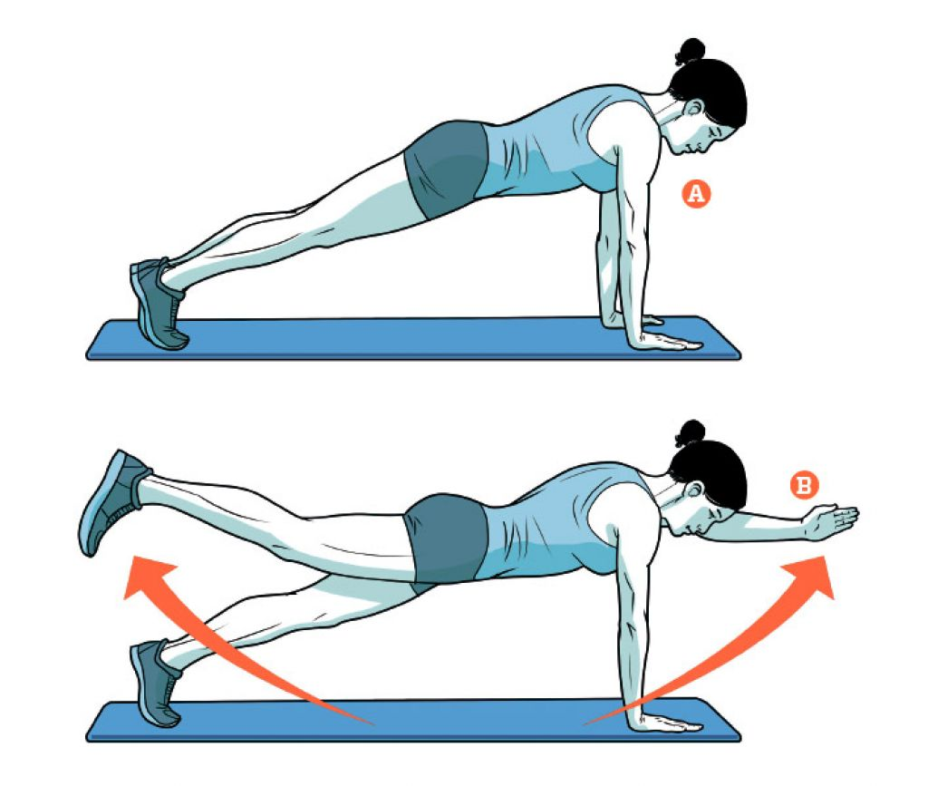

Отписаться о выполнении задания и приложить видео выполнения.

Для обратной связи можно использовать электронную почту shramko.iu@yandex.ru, социальные сети ВК, ОК, мессенджеры WhatsApp и Viber.

